**Вечер поэзии в старшей группе**

**Цель:**

- привлечь внимание родителей к проблеме декламирования стихов, как к одному из условий совершенствования речевой деятельности;

- формировать способности детей к выразительному чтению наизусть, развитию поэтического слуха, умение понимать музыкальность поэтической речи; чувствовать и отображать поэтические образы;

- воспитывать эстетический вкус к поэтическому жанру художественной литературы.

**Материалы:** картинки: рябина – корзина, грибок – кузовок, опята – ребята, урожай – каравай, плоды – сады, дорник – садовник, дождинка – снежинка, дорожки – ножки, ладошки – сапожки, картина – осина, березы – слезы, паучок – старичок. Осенние пейзажи, картинки – овощи, фрукты, дары леса, корзинки – 3 шт. Группа красиво оформленна осенними листочками, букетами. Родители размещаются за столами, на которых горят плавающие свечи в стаканах, подан самовар, чай и выпечка. Звучит музыка Ф. Шопена «Осенний вальс».

**Ход:**

**1 Ведущий:** Здравствуйте, дорогие гости. Добрый вечер, ребята. Сегодня мы собрались, что бы порадовать друг друга умением рассказывать стихотворения и возможно среди вас найдутся те, кто делает это особенно хорошо. Свечи зажжены, и мы открываем нашу литературную гостинную. Стихи сегодня прозвучат очень разные, но все они посвящены одному времени года. Какому? Вы узнаете, отгадав загадку:

**Пусты поля,**

**Мокнет земля,**

**Дождь поливает,**

**Когда это бывает?**

- Правильно, это – осень. Она дарит нам необыкновенную красоту.

**Лес, точно терем расписной,**

**Лиловый, золотой, багряный,**

**Стоит над солнечной поляной**

**Завороженный тишиной.**

**2 Ведущий:** Вот как красиво и проникновенно об этом времени года говорит поэт Бунин. Я думаю, вы тоже сможете заворожить всех чтением стихов об осени. А мы будем слушать тихо и внимательно.

Как называется первое стихотворение вы узнаете, если закончите строчку:

**Зелены лишь иглы сосен,**

**Красить их боится …** (осень). И про красавицу осень мы сейчас послушаем стихотворения.

**Дети читают стихотворения:**

**1. И. Мельничук «Улетает птичья стая»**

**2. А. Геллер «Осень»**

**3. Михайлова «Осень длинной тонкой кистью»**

**1 Ведущий:** А сейчас отгадайте ребята такую загадку:

**Его весной и летом,**

**Все видели одетым,**

**А осенью с бедняжки,**

**содрали все рубашки.**

- Догадались? Правильно, это – дерево. Как раз о деревьях пойдет речь в следующих стихотворениях.

**Дети читают стихотворения:**

**4. М. Садовский «Осень»**

**5. Авраам Гонтарь «Осеннее золото»**

**6. Е. Трутнева «Улетает лето»**

**7. Я. Аким «Миновало лето»**

**2 Ведущий:** Замечательные стихи для нас сочинили поэты. Такими звучными стихи делают рифмы, а вы умеете подбирать рифмы. Я буду называть слова, а вы будете подбирать к ним рифмы: Рябина – корзина, грибок – кузоок, опята – ребята, урожай – каравай, плоды – сады, дорник – садовник, дождинка – снежинка, дорожки – ножки, ладошки – сапожки, картина – осина, березы – слезы, паучок – старичок.

**Дети читают стихотворения:**

**8. Е. Трутнева «Паучки»**

**9. Е. Интулов «Кричит ворона в небе «Кар-р!»**

**10. В. Бирюков «Сентябрь»**

**11. В. Степанов «Воробей»**

**1 Ведущий:** Спасибо ребятам за чудесные стихи. А я вам предлагаю немного поиграть. Игра с мячом «Что может быть осенним?»

**Дети читают стихотворения:**

**11. И. Токмакова «Дуб»**

**12. Н. Егоров «Листопад»**

**13. В. Приходько «Улетели лебеди»**

**14. В. Бояринов «Почему у дуба листья облетели»**

**2 Ведущий:** Всем известно, что осень щедрая и богатая пора года. Множество фруктов и овощей дарит она нам. И сейчас, пусть наши родители попробуют отгадать загадки:

1) Раньше этот овощ разодили только для красоты. Индейцы его называли «крупной ягодой», французы – «яблоком любви», итальянцы – «золотым яблоком». Из этого овоща можно приготоить вкусные салаты и другие блюда. (Помидор)

2) Еще в Древнем Египте люди пили ароматный сок этого овоща. Древние греки когда-то так назвали один из своих городов. Без этого овоща не обходится ни один салат и винегрет (Огурец).

3) Четыре тысячи лет назад люди впервые стали употреблять его в пищу, используя в конце обеда как сладкое блюдо. В переводе с латинского языка означает «голова». Без этого овоща не сварить ни борща, ни щей (Капуста).

4) Один путешественник – англичанин вез в одну из стран овощ, который очень кусен и к завтраку, и к обеду, и к ужину (картофель).

**1 Ведущий:** И еще одна загадка для ребят:

**Листьев летящий парад**

**Словом осенним зовем …** (листопад). Послушаем стихотворения про листопад.

**Дети читают стихотворения:**

**15. Нироич «Листопад»**

**16. Разводова «Озорники»**

**17. И. Токмакова «Осенний подарок»**

**1 Ведущий:** Наш вечер поэзии подходит к концу, все дети молодцы, порадовали красивыми стихотворениями. И родители постарались – помогли детям их разучить. И мы хотим вам напомнить, для чего же детям надо читать и самое главное учить стихи:

1) **стихи расширяют кругозор и помогают чувствовать язык, красивый русский язык, великий русский язык.**

2)**при чтении и заучивании стихотворений развивается фонематический слух**

(различение звуков речи). Его развитие необходимо для успешного обучения детей чтению и письму.

3) мы **помогаем ребенку развить активный и пассивный словарь**. Активный словарь – это те слова, которые ребенок использует в жизни и разговоре, а пассивный – которые он понимает, но сам не использует.

4)  **стихи помогают развивать память** (но, это не основная их задача, не для этого они создавались).

5)  **знание стихотворений и их авторов, помогает ребенку выглядеть грамотным и образованным человеком, интересным собеседником**. Да, в современном обществе мы не устраиваем баллов и не обсуждаем стихи и произведения великих людей, как это было принято в дворянских семьях. Но если мы хотим для ребенка лучшей жизни, правильный круг общения, то он должен уметь поддержать разговор и как бы не звучало это сейчас странно, знание великих поэтов и писателей классиков, ему пригодится.

**2 Ведущий:** И хотим вам посоветовать попробовать разные методы заучивания наизусть, так вы поймете, как именно вашему малышу легче дается запоминание. А может, вы будете пользоваться несколькими методами, ведь главное – результат.

**Методы заучивание стихотворений:**

1. **Слуховой.** Самый распространенный метод, его обычно используют в детском саду. Сначала заучивается каждый куплет, а затем – весь стих целиком. Здесь идет слуховая опора на рифму.
2. **Визуальный.** Его обычно путают с обычным показом книжных картинок. На самом деле вы создаете простой «картинный план» на глазах у ребенка одновременно с разучиванием стиха. То есть вы читаете строчку и изображаете то, о чем идет речь, отделяя на рисунке каждую картинку горизонтальной чертой. А затем по этому плану малыш несколько раз рассказывает стихотворение.
3. **Двигательный.** Метод заключается в том, что ребенок подкрепляет запоминание движениями. Так, можно взять толстую нитку и «смотать стишок в клубочек», повторяя строчку за строчкой. А затем его размотать. После чего он прячет ручки за спину и понарошку наматывает клубок. Как вариант – нанизывать бусы, пирамидку, пуговицы.
4. **Логический.** После подготовительной работы прочитайте первые строки стихотворения, затем остановитесь и попросите малыша рассказать, чт же было дальше, своими словами. Потом читайте уже с того места, на которм ребенок остановился, и дальше пусть он снова продолжает. Здесь ребенок опирается на смысловые связи и постепенно запоминает текст.

**И последнее:** нарисуйте с крохой каждое выученное произведение. Подпишите автора и название. А затем складывайте эти рисунки в отдельную папку. В дальнейшем так приятно будет рассматривать их с близкими и вспоминать ранее выученные стихотворения! Это отличный способ мотивировать малыша для пополнения литературных знаний, а заодно и своеобразный подсчет его достижений.

**1 Ведущий:** А сейчас состоиться награждение участников и победителей.

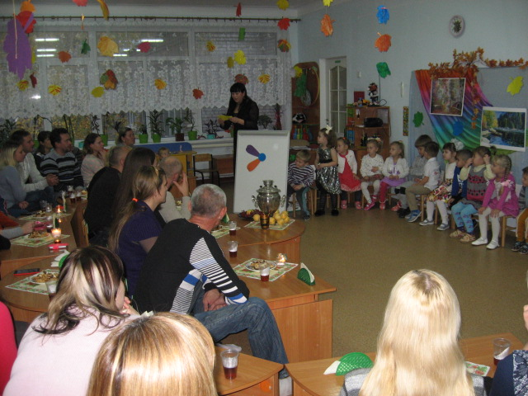

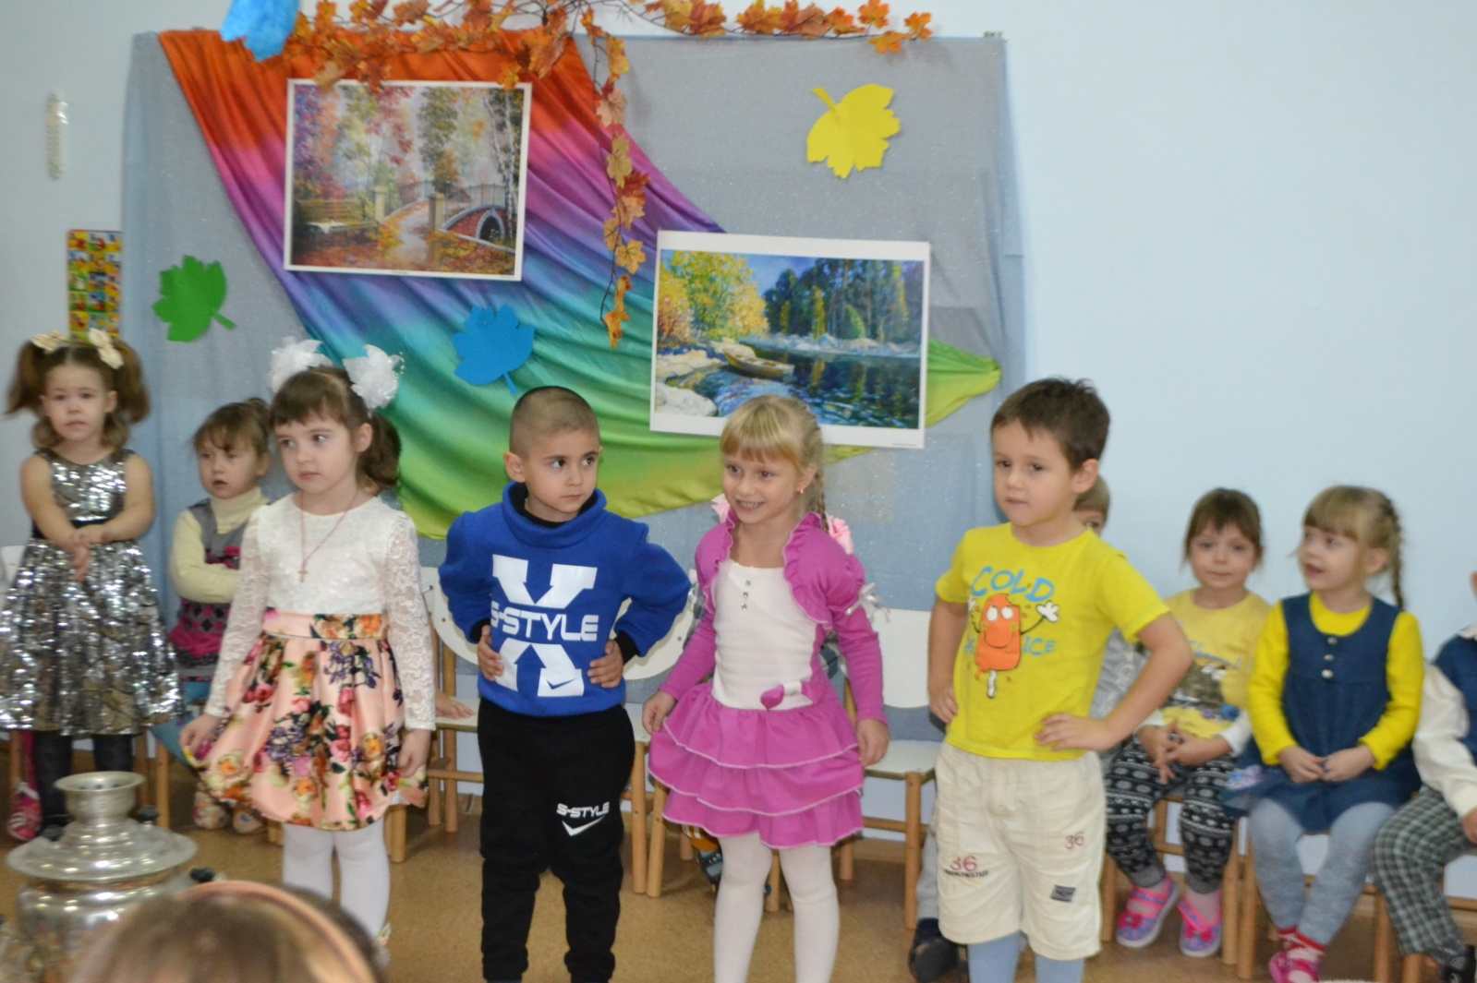

***Приложение***

**И. Мельничук «Улетает птичья стая»**

Улетает птичья стая,

Тучи носятся, рыдая.

В нашем парке

Дарит осень

Всем подарки –

Бусы красные –

Рябине,

Фартук розовый –

Осине,

Зонтик желтый –

Тополям,

Фрукты осень

Дарит нам.

**Геллер «Осень»**

Дарит осень чудеса

Да еще какие!

Разнаряжены леса

В шапки золотые.

На пеньке сидят гурьбой

Рыжие опята.

И паук – ловкач какой!

Тянет сеть куда-то.

Дождь и сонная трава

В сонной чаще ночью

Непонятные слова

До утра бормочут.

**Михайлова «Осень длинной тонкой кистью»**

Осень длинной тонкой кистью

Перекрашивает листья

Красный, желтый, золотой,

Как хорош ты лист цветной!

А ветер щеки толстые

Надул, надул, надул

И на деревья пестрые

Подул, подул подул.

Красный, желтый, золотой,

Облетел весь лист цветной!

Как обидно, как обидно

Листьев нет лишь ветки видно.

Ходит осень по дорожке

Промочила в лужах ножки

Льют дожди и нет просвета

Затерялось где-то лето.

**М. Садовский «Осень»**

Березы косы расплели,

Руками клены хлопали,

Ветра холодные пришли,

И тополя затопали.

Поникли ивы у пруда,

Осины задрожали,

Дубы, огромные всегда,

Как будто меньше стали.

Все присмирело, съежилось

Поникло, пожелтело.

Лишь елочка пригожая

К зиме похорошела.

**Авраам Гонтарь «Осеннее золото»**

Осень лесу каждый год   
Платит золотом за вход.   
Поглядите на осину -   
Вся одета в золото,   
А сама лепечет:   
"Стыну..." -   
И дрожит от холода.   
А берёза рада   
Жёлтому наряду:   
"Ну и платье!   
Что за прелесть!"   
Быстро листья разлетелись,   
Наступил мороз внезапно.   
И берёзка шепчет:   
"Зябну!..."   
Прохудилась и у дуба   
Позолоченная шуба.   
Спохватился дуб, да поздно   
И шумит он:   
"Мёрзну! Мёрзну!"   
Обмануло золото -   
Не спасло от холода.

**И. Токмакова «Дуб»**

Дуб дождя и ветра   
Вовсе не боится.   
Кто сказал, что дубу   
Страшно простудиться?   
Ведь до поздней осени   
Он стоит зелёный.   
Значит, дуб выносливый,   
Значит, закалённый.

**В. Бирюков «Сентябрь»**

Шум большой

Лесу стоит

Не медведь ли

К нам спешит?

- Это я! –

Бормочет еж –

Нынче тихо

Не пройдешь.

И под лапками мышат

Листья палые шуршат.

**В. Степанов «Воробей»** Заглянула осень в сад -  
Птицы улетели.  
За окном с утра шуршат  
Жёлтые метели.  
Под ногами первый лёд  
Крошится, ломается.  
Воробей в саду вздохнёт,  
А запеть –  
Стесняется.

**А. Плещеев «Осень»**

 Осень наступила

Высохли цветы

И глядят уныло

Голые кусты.

Вянет и желтеет

Травка на лугах.

Только зеленеет

Озимь на полях…

**А. Плещеев «Осень»**

 Туча небо кроет,

Солнце не блестит.

Ветер в поле веет,

Дождик моросит…

Зашумели воды

Быстрого ручья.

Птички улетели

В теплые края.

**Н. Егоров «Листопад»**

Листопад?  
Листопад!  
Лес осенний конопат.  
Налетели конопушки,  
Стали рыжими опушки.  
Ветер мимо пролетал,  
Ветер лесу прошептал:  
- Ты не жалуйся врачу,  
Конопатых я лечу:  
Все рыжинки оборву,  
Побросаю их в траву!

**Нирович «Озорники»**

Закружился надо мной

Дождь из листьев озорной

До чего же он хорош!

Где такой еще найдешь –

Без конца и без начала?

Танцевать под ним я стала,

Мы плясали, как друзья –

Дождь из листиков и я!

**Нироич «Листопад»**

Листопад, листопад,

Листья желтые летят,

Желтый клен, желтый бук,

Желтый в небе солнца круг.

Желтый двор, желтый дом.

Вся земля желта кругом

Желтизна, желтизна,

Значит осень – не весна.

**М. Ходякова «Осень»**

Если на деревьях листья пожелтели,

Если в край далекий птицы улетели,

Если небо хмурое, если дождик льется,

Это время года осенью зовется.

**И. Токмакова «Осенний подарок»**

Ветер с запада летел на восток

Оборвал кленовый листок,

Он родился прошлой весной

Весь такой красивый резной.

Желтый, по краям – красный,

Лист кленовый такой прекрасный.

Я дарю его тебе от души

В толстой книжке его засуши –

Он тебя согреет зимой,

Лист осенний – подарок мой.

**Е. Интулов**   
Кричит ворона в небе «Кар-р!»

В лесу пожар, в лесу пожар!

А было просто очень:

В нем поселилась осень!

**Я. Аким «Миновало лето»**

Миновало лето,

Солнце из-за туч

С ласковым приветом

Не бросает луч.

Листья облетели

Средь осенних вьюг.

Птички улетели

На далекий луг.

**Е. Трутнева «Паучки»**

Везде и повсюду,

С утра до заката,

Летят паутинки,

Летят паучата.

Малыш паучок

На соей паутинке

Летит над кустами,

Летит вдоль тропинки.

Летит ли он в гости?

Спешит ли в разведку?

На травку присел,

Зацепился за ветку..

А травы завяли,

И лес опустел.

Не лето ли он

Догонять полетел?

**Е. Трутнева**

**«Улетает лето»**  
Стало вдруг светлее вдвое,   
Двор, как в солнечных лучах.   
Это платье золотое   
У березы на плечах...

Утром мы во двор идем -   
Листья сыплются дождем,   
Под ногами шелестят   
И летят, летят, летят...  
Пролетают паутинки  
С паучками в серединке.  
И высоко от земли  
Пролетели журавли.

Все летят!   
Должно быть, это  
Улетает наше лето.

**В. Бояринов «Почему у дуба листья облетели»**

Говорили на опушке  
Две залетные кукушки:  
“Дуб зеленый, почему  
Не летишь за нами?  
Будет грустно одному  
Зимними ночами”.  
Дуб зеленый услыхал,  
Долго думал думу,  
Долго ветками махал,  
Много было шуму.  
За ночь листья пожелтели  
И наутро облетели.

**Осень Токмакова И.П.**  
Опустел скворечник-  
Улетели птицы,  
Листьям на деревьях  
Тоже не сидится.  
Целый день сегодня  
Всё летят, летят...  
Видно, тоже в Африку  
Улететь хотят.

Осень – модница ужасная:

Скучно ей в зеленом платьице –

Надевает платье красное

Или в желтое нарядится.

**В. Приходько «Улетели лебеди»**

Улетали лебеди

С севера на юг.

Растеряли лебеди

Белый-белый пух.

То ли пух лебяжий

В воздухе блестит,

То ли в окна наши

Первый снег летит.

**Иван Бунин** **«Листопад»**

Лес, точно терем расписной,  
Лиловый, золотой, багряный,  
Веселой, пестрою стеной  
Стоит над светлою поляной.

Березы желтою резьбой  
Блестят в лазури голубой,  
Как вышки, елочки темнеют,  
А между кленами синеют  
То там, то здесь в листве сквозной  
Просветы в небо, что оконца.  
Лес пахнет дубом и сосной,  
За лето высох он от солнца,  
И Осень тихою вдовой  
Вступает в пестрый терем свой…

**А. Балонский** **«В лесу»**  
Кружат листья над дорожкой.  
Лес прозрачен и багрян…  
Хорошо бродить с лукошком  
Вдоль опушек и полян!

Мы идём, и под ногами  
Слышен шорох золотой.  
Пахнет влажными грибами,  
Пахнет свежестью лесной.

И за дымкою туманной  
Вдалеке блестит река.  
Расстелила на полянах  
Осень жёлтые шелка.

Через хвою луч весёлый  
В чащу ельника проник.  
Хорошо у влажных ёлок  
Снять упругий боровик!

На буграх красавцы клёны  
Алым вспыхнули огнём…  
Сколько рыжиков, опёнок  
За день в роще наберём!

По лесам гуляет осень.  
Краше этой нет поры…  
И в лукошках мы уносим  
Леса щедрые дары.

**Е. Благинина «Улетают, улетели...»**

Скоро белые метели

Снег поднимут от земли.

Улетают, улетели,

Улетели журавли.

Не слыхать кукушки в роще,

И скворечник опустел.

Аист крыльями полощет —

Улетает, улетел!

Лист качается узорный

В синей луже на воде.

Ходит грач с грачихой чёрной

В огороде по гряде.

Осыпаясь, пожелтели

Солнца редкие лучи.

Улетают, улетели,

Улетели и грачи.

**Я. Аким «Осень»**

Дождь, дождь

Целый день

Барабанит в стёкла.

Вся земля,

Вся земля

От воды размокла.

Воет, воет

За окном

Недовольный ветер.

Хочет двери он сорвать

Со скрипучих петель.

Ветер, ветер, не стучи

В запертые сени;

Пусть горят у нас в печи

Жаркие поленья.

Руки тянутся к теплу,

Стёкла запотели.

На стене

И на полу

Заплясали тени.

Собирайтесь у меня

Слушать сказку

У огня!